Международная программа
«Эко-Школа / Зеленый флаг»
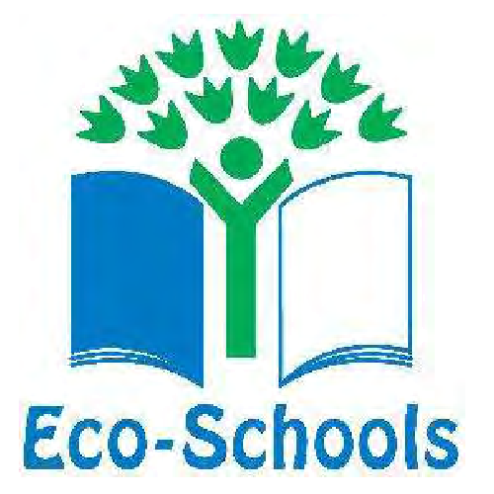
Программа направлена на воспитание подрастающего поколения, осознающего свою ответственность за сохранение окружающей среды и приумножение ее богатств, умеющего работать в команде и участвовать в принятии решений, способствующих постепенному переходу страны на путь устойчивого развития.
Приоритетными темами программы являются: «Рациональное управление отходам», «Водные ресурсы», «Энергия», «Глобальное изменение климата». Зеленый флаг – это хорошо известный в Европе и за ее пределами престижный экологический символ. Он присуждается образовательным учреждениям, которые успешно работают по программе, за выдающие достижения в образовании и управлении для устойчивого развития и постоянное улучшение состояния окружающей среды в образовательном учреждении и вокруг него. Флаг присуждается на 1 год. Решение о вручении Зеленого флага принимается на национальном уровне и утверждается международным координатором.
1 шаг
В программе Эко-школы используется методология 7 шагов:

Создание Экологического совета детского сада. Совет организует и направляет деятельность учреждения. В состав Совета обязательно входят дети, педагоги, технический персонал, родители и представители местной администрации. Кроме этого, в Совет могут, также, входить представители отделов образования, коммерческих фирм и других организаций. Можно включить в Совет выпускников детского сада Исследование экологической ситуации в детском саду и его ближайшем окружении.

2 шаг

Масштаб исследования определяет Совет. Исследование начинается с определения воздействия детского сада на окружающую среду и касается таких вопросов, как мусор, потребление воды и энергии, озеленение территории учреждения, каким транспортом добираются в детский сад дети и сотрудники.

Мониторинг и оценка выполнения плана. Периодический контроль соответствия деятельности учреждения разработанному плану (мониторинг) и оценка промежуточных результатов позволяют отмечать продвижение к цели. Мониторинг и оценка выполнения плана проводятся Экологическим советом или, по решению совета, привлечённым со стороны экспертом.

4 шаг
Разработка плана действий. Информация, полученная на 2 этапе,
используется при составлении плана действий для решения одной или нескольких проблем, выбранных Советом. В плане формулируются цели работы и конкретные практические шаги по снижению вредного воздействия и по улучшению состояния окружающей среды. Например, раздельный сбор некоторых видов отходов (бумага, пластиковые упаковки и т.п.) и направление их на переработку, применение безопасных для окружающей среды чистящих средств, своевременное выключение света и др. В своей деятельности детский сад учитывает интересы района города. Важно, чтобы планы были реалистичными и выполнимыми в течение одного учебного года. Экологический совет утверждает план и контролирует его выполнение. При необходимости в план могут вноситься изменения.

3 шаг

5 шаг

Включение экологической тематики во все виды деятельности. Различные аспекты выбранной экологической проблемы изучаются детьми во всех видах деятельности. Весь детский сад участвует в практических мероприятиях, например по раздельному сбору мусора, по экономии воды и энергии. Таким образом, экологическое образование интегрируется в основную общеобразовательную программу дошкольного учреждения. Разрабатываются методические материалы по использованию экологической тематики во всех направлениях развития ребенка

7 шаг
Предоставление информации и сотрудничество.
Детский сад устанавливает связи с другими организациями (другими образовательными учреждениями, библиотеками, общественными организациями, научно-исследовательскими институтами, коммерческими фирмами, местной администрацией и т. д.), сотрудничает с ними, используя их опыт или привлекая их в качестве экспертов, а также проводит совместные мероприятия. Для освещения работы можно привлекать и средства массовой информации.

6 шаг

Формулировка и принятие Экологического кодекса. Экологический кодекс может разрабатываться как для каждой возрастной группы, так и на все учреждение в целом. Он отражает стремление детского сада в целом и каждого его обитателя в отдельности улучшить состояние окружающей среды . Содержание кодекса может дополняться ежегодно новыми правилами в зависимости от темы года.

Экологический кодекс МБДОУ «Детский сад «Радуга»
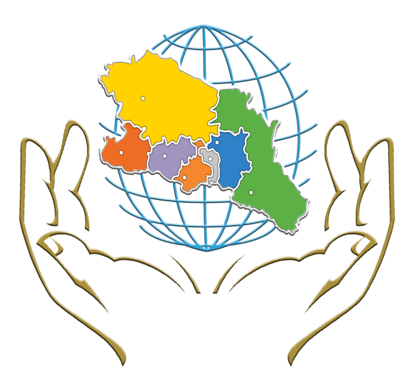

Мы экодошколята – отличные ребята!
Природу сохраняем, ее любим, защищаем.
Водные ресурсы бережем
Ведь Земля наш – общий дом.
Животных и леса спасаем, кому помощь нужна – помогаем.
Крышки, батарейки, пластик и бумагу собираем,
На переработку отправляем.
Чтоб планета вечно жила,
Добром, красотой нас радовала всегда!

